

**О некоторых вопросах специальных экономических зон**

Постановление Правительства Республики Казахстан от 6 октября 2017 года № 624.

      В соответствии с подпунктом 2) статьи 10 Закона Республики Казахстан "О специальных экономических и индустриальных зонах" Правительство Республики Казахстан **ПОСТАНОВЛЯЕТ**:

      Сноска. Преамбула в редакции постановления Правительства РК от 30.01.2024 № 46.

      1. Создать специальную экономическую зону (далее - СЭЗ) "Международный центр приграничного сотрудничества "Хоргос" на период до 2041 года.

      2. Утвердить прилагаемые:

      1) Положение о СЭЗ "Морпорт Актау" и ее целевые индикаторы;

      2) Положение о СЭЗ "Оңтүстiк" и ее целевые индикаторы;

      3) Положение о СЭЗ "Павлодар" и ее целевые индикаторы;

      4) Положение о СЭЗ "Международный центр приграничного сотрудничества "Хоргос" и ее целевые индикаторы.

      Сноска. Пункт 2 – в редакции постановления Правительства РК от 14.08.2021 № 558.  
      3. Утратил силу постановлением Правительства РК от 04.12.2018 № 802.

      4. Настоящее постановление вводится в действие со дня его подписания.

|  |  |
| --- | --- |
| *Премьер-Министр*  *Республики Казахстан* | *Б. Сагинтаев* |

|  |  |
| --- | --- |
|  | Утверждено  постановлением Правительства Республики Казахстан от 6 октября 2017 года № 624 |

**ПОЛОЖЕНИЕ**  
**о специальной экономической зоне "Морпорт Актау"**

**1. Общие положения**

      1. Специальная экономическая зона "Морпорт Актау" (далее – СЭЗ) расположена на территории Мангистауской области в пределах административно-территориальных границ города Актау, Мунайлинского, Каракиянского и Тупкараганского районов Мангистауской области согласно прилагаемому плану.

      СЭЗ является портовой специальной экономической зоной.

      Территория СЭЗ составляет 1926,1719 гектара и является неотъемлемой частью территории Республики Казахстан.

      Сноска. Пункт 1 - в редакции постановления Правительства РК от 30.01.2024 № 46.

      2. СЭЗ создается в целях ускоренного развития региона для активизации вхождения экономики республики в систему мировых хозяйственных связей, создания высокоэффективных, в том числе высокотехнологичных и конкурентоспособных производств, освоения выпуска новых видов продукции, привлечения инвестиций, совершенствования правовых норм рыночных отношений, внедрения современных методов управления и хозяйствования, повышения туристского потенциала региона и развития высокоэффективной, конкурентоспособной туристской инфраструктуры, способной обеспечить и удовлетворить потребности прибывающих казахстанских и зарубежных туристов, а также решения социальных проблем.

      Сноска. Пункт 2 в редакции постановления Правительства РК от 22.01.2020 № 9.

      3. Деятельность СЭЗ регулируется Конституцией Республики Казахстан, Законом Республики Казахстан "О специальных экономических и индустриальных зонах", настоящим Положением и иными нормативными правовыми актами Республики Казахстан.

      Сноска. Пункт 3 - в редакции постановления Правительства РК от 30.01.2024 № 46.

      3-1. Перечень приоритетных видов деятельности СЭЗ, соответствующих целям ее создания, а также порядок включения приоритетных видов деятельности в указанный перечень определяются уполномоченным государственным органом, осуществляющим государственное регулирование в сфере создания, функционирования и упразднения специальных экономических и индустриальных зон, по согласованию с уполномоченным органом по государственному планированию и уполномоченным органом, осуществляющим руководство в сфере обеспечения поступлений налогов и других обязательных платежей в бюджет.

      Сноска. Положение дополнено пунктом 3-1, в соответствии с постановлением Правительства РК от 14.08.2021 № 558.  
      4. Исключен постановлением Правительства РК от 19.02.2021 № 78.

**2. Управление СЭЗ**

      5. Управление СЭЗ осуществляется в соответствии с Законом Республики Казахстан "О специальных экономических и индустриальных зонах".

      Сноска. Пункт 5 - в редакции постановления Правительства РК от 30.01.2024 № 46.

**3. Налогообложение на территории СЭЗ**

      6. Налогообложение на территории СЭЗ регулируется налоговым законодательством Республики Казахстан**.**

**4. Таможенное регулирование**

      7. Таможенное регулирование на территории СЭЗ осуществляется в соответствии с положениями таможенного законодательства Евразийского экономического союза и Республики Казахстан.

      8. На территории специальной экономической зоны или ее части действует таможенная процедура свободной таможенной зоны.

      Сноска. Пункт 8 - в редакции постановления Правительства РК от 30.01.2024 № 46.

      9. Под таможенную процедуру свободной таможенной зоны помещаются товары, предназначенные для размещения и (или) использования на территории СЭЗ лицами, осуществляющими приоритетные виды деятельности на территории СЭЗ в соответствии с договором об осуществлении деятельности в качестве участника СЭЗ.

      10. Территория СЭЗ, на которой применяется таможенная процедура свободной таможенной зоны, является зоной таможенного контроля. Территория СЭЗ должна быть обустроена в целях проведения таможенного контроля. Требования к обустройству территории СЭЗ, включая требования по ограждению и оснащению периметра такой территории системой видеонаблюдения, устанавливаются уполномоченным органом в сфере таможенного дела.

      Сноска. Пункт 10 - в редакции постановления Правительства РК от 30.01.2024 № 46.

      11. На территории СЭЗ могут создаваться места временного хранения товаров в порядке, определенном таможенным законодательством Евразийского экономического союза и Республики Казахстан.

      12. На территории СЭЗ могут размещаться и использоваться товары, помещенные под таможенную процедуру свободной таможенной зоны, а также товары Евразийского экономического союза, не помещенные под таможенную процедуру свободной таможенной зоны, и иностранные товары, помещенные под иные таможенные процедуры.

      13. Товары, ввезенные на территорию СЭЗ и помещенные под таможенную процедуру свободной таможенной зоны, рассматриваются как находящиеся вне таможенной территории Евразийского экономического союза для целей применения таможенных пошлин, налогов, а также мер нетарифного регулирования.

      14. Таможенные операции, связанные с временным хранением, таможенным декларированием, таможенной очисткой и выпуском товаров, а также проведением таможенного контроля на территории СЭЗ, осуществляются в порядке, определенном таможенным законодательством Евразийского экономического союза и Республики Казахстан.

**5. Охрана окружающей среды**

      15. Деятельность СЭЗ в части экологического регулирования осуществляется в соответствии с экологическим законодательством Республики Казахстан и основана на рациональном и эффективном использовании природных ресурсов посредством создания условий для перехода к устойчивому развитию и охране окружающей среды на основе баланса экономических, социальных и экологических аспектов повышения качества жизни.

**6. Заключительные положения**

      16. Условия, установленные в настоящем Положении, могут изменяться постановлением Правительства Республики Казахстан.

      17. Досрочное упразднение СЭЗ осуществляется в соответствии с Законом Республики Казахстан "О специальных экономических и индустриальных зонах".

      Сноска. Пункт 17 - в редакции постановления Правительства РК от 30.01.2024 № 46.

      18. Деятельность СЭЗ, не урегулированная настоящим Положением, осуществляется в соответствии с действующим законодательством Республики Казахстан и Евразийского экономического союза.

|  |  |
| --- | --- |
|  | Приложение к Положению о специальной экономической зоне "Морпорт Актау" |

**План территории специальной экономической зоны "Морпорт Актау"**

      Сноска. Приложение - в редакции постановления Правительства РК от 30.01.2024 № 46.

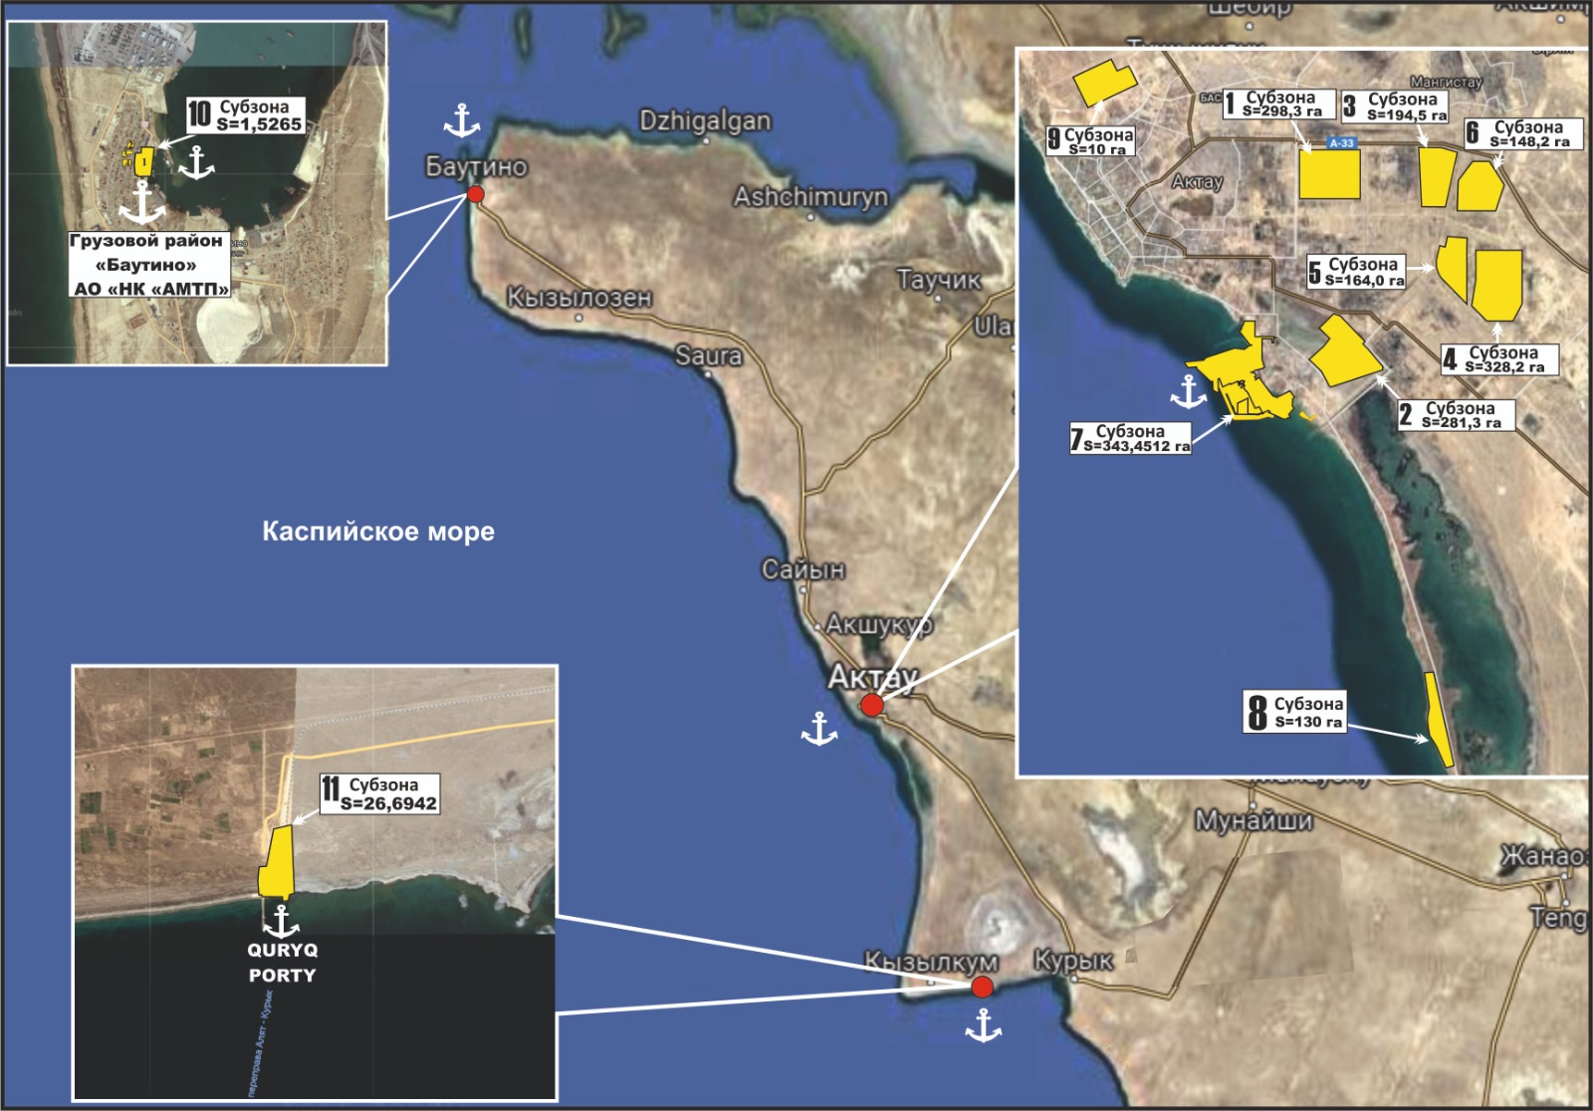

|  |  |  |
| --- | --- | --- |
| № п/п | Наименование зон: | Площадь, гектар |
| 1. | Портовая зона | 371,6719 |
| 2. | Индустриальная зона | 1554,5 |
|  | Итого: | 1926,1719 |

|  |  |
| --- | --- |
|  | Утверждены постановлением Правительства Республики Казахстан от 6 октября 2017 года № 624 |

**Целевые индикаторы специальной экономической зоны "Морпорт Актау"**

      Сноска. Заголовок – в редакции постановления Правительства РК от 14.08.2021 № 558.

      Сноска. Целевые индикаторы в редакции постановления Правительства РК от 19.02.2021 № 78.

|  |  |  |  |  |  |  |  |
| --- | --- | --- | --- | --- | --- | --- | --- |
| № п/п | Цели, задачи и показатели (наименования) | Единица измерения | Базовый период 2019 год | Достижение к 2021 году | Достижение к 2023 году | Достижение  к 2025 году | Достижение к 2027 году |
| целевой индикатор | целевой индикатор | целевой индикатор | целевой индикатор |
| 1 | 2 | 3 | 4 | 5 | 6 | 7 | 8 |
| 1. | Общий объем инвестиций, в том числе: | млрд. тенге | 119,3 | 137,0 | 155,0 | 173,0 | 191,0 |
| 1.1 | Объем иностранных инвестиций | млрд. тенге | 97,1 | 114,3 | 131,0 | 147,7 | 164,4 |
| 1.2 | Объем отечественных инвестиций | млрд. тенге | 22,2 | 22,7 | 24,0 | 25,3 | 26,6 |
| 2. | Объем производства товаров и услуг | млрд. тенге | 344,1 | 365,0 | 390,0 | 420,0 | 450,0 |
|  | (работ) на территории специальной экономической зоны |  |  |  |  |  |  |
| 3. | Количество участников | компании | 30 | 35 | 40 | 45 | 50 |
| 4. | Количество рабочих мест, создаваемых на территории специальной экономической зоны | человек | 1650 | 1700 | 2300 | 3000 | 3500 |
| 5. | Среднее значение доли казахстанского содержания в общем объеме производства на территории специальной экономической зоны | % | 50 | 50 | 50 | 50 | 50 |

|  |  |
| --- | --- |
|  | Утверждено  постановлением Правительства Республики Казахстан от 6 октября 2017 года № 624 |

**ПОЛОЖЕНИЕ**  
**о специальной экономической зоне "Оңтүстік"**

**1. Общие положения**

      1. Специальная экономическая зона "Оңтүстік" (далее - СЭЗ) расположена на территории города Шымкента согласно прилагаемому плану.

      Территория СЭЗ составляет 225,0001 гектара и является неотъемлемой частью территории Республики Казахстан.

      Сноска. Пункт 1 в редакции постановления Правительства РК от 19.02.2021 № 78.

      2. СЭЗ создается в целях:

      1) ускоренного развития региона для активизации вхождения экономики республики в систему мировых хозяйственных связей, создания высокоэффективных, в том числе высокотехнологичных и конкурентоспособных производств, освоения выпуска новых видов продукции, привлечения инвестиций, совершенствования правовых норм рыночных отношений, внедрения современных методов управления и хозяйствования, а также решения социальных проблем;

      2) развития предприятий хлопкоперерабатывающего производства, текстильной и швейной промышленности Республики Казахстан;

      3) развития текстильной промышленности;

      4) привлечения производителей мировых торговых марок для производства текстильной продукции;

      5) создания высокотехнологичных производств, улучшения качества и расширения ассортимента производимой текстильной продукции;

      6) развития химической, нефтехимической отраслей.

      3. Деятельность СЭЗ регулируется Конституцией Республики Казахстан, Законом Республики Казахстан "О специальных экономических и индустриальных зонах", настоящим Положением и иными нормативными правовыми актами Республики Казахстан.

      Сноска. Пункт 3 - в редакции постановления Правительства РК от 30.01.2024 № 46.

**2. Управление СЭЗ**

      5. Управление СЭЗ осуществляется в соответствии с Законом Республики Казахстан "О специальных экономических и индустриальных зонах".

      Сноска. Пункт 5 - в редакции постановления Правительства РК от 30.01.2024 № 46.

**3. Налогообложение на территории СЭЗ**

      6. Налогообложение на территории СЭЗ регулируется налоговым законодательством Республики Казахстан.

**4. Таможенное регулирование**

      7. Таможенное регулирование на территории СЭЗ осуществляется в соответствии с положениями таможенного законодательства Евразийского экономического союза и Республики Казахстан.

      8. На территории специальной экономической зоны или ее части действует таможенная процедура свободной таможенной зоны.

      Сноска. Пункт 8 - в редакции постановления Правительства РК от 30.01.2024 № 46.

      9. Под таможенную процедуру свободной таможенной зоны помещаются товары, предназначенные для размещения и (или) использования на территории СЭЗ лицами, осуществляющими приоритетные виды деятельности на территории СЭЗ в соответствии с договором об осуществлении деятельности в качестве участника СЭЗ.

      10. Территория СЭЗ, на которой применяется таможенная процедура свободной таможенной зоны, является зоной таможенного контроля. Территория СЭЗ должна быть обустроена в целях проведения таможенного контроля. Требования к обустройству территории СЭЗ, включая требования по ограждению и оснащению периметра такой территории системой видеонаблюдения, устанавливаются уполномоченным органом в сфере таможенного дела.

      Сноска. Пункт 10 - в редакции постановления Правительства РК от 30.01.2024 № 46.

      11. На территории СЭЗ могут создаваться места временного хранения товаров в порядке, определенном таможенным законодательством Евразийского экономического союза и Республики Казахстан.

      12. На территории СЭЗ могут размещаться и использоваться товары, помещенные под таможенную процедуру свободной таможенной зоны, а также товары Евразийского экономического союза, не помещенные под таможенную процедуру свободной таможенной зоны, и иностранные товары, помещенные под иные таможенные процедуры.

      13. Товары, ввезенные на территорию СЭЗ и помещенные под таможенную процедуру свободной таможенной зоны, рассматриваются как находящиеся вне таможенной территории Евразийского экономического союза для целей применения таможенных пошлин, налогов, а также мер нетарифного регулирования.

      14. Таможенные операции, связанные с временным хранением, таможенным декларированием, таможенной очисткой и выпуском товаров, а также проведением таможенного контроля на территории СЭЗ, осуществляются в порядке, определенном таможенным законодательством Евразийского экономического союза и Республики Казахстан.

**5. Охрана окружающей среды**

      15. Деятельность СЭЗ в части экологического регулирования осуществляется в соответствии с экологическим законодательством Республики Казахстан и основана на рациональном и эффективном использовании природных ресурсов посредством создания условий для перехода к устойчивому развитию и охране окружающей среды на основе баланса экономических, социальных и экологических аспектов повышения качества жизни.

**6. Заключительные положения**

      16. Условия, установленные в настоящем Положении, могут изменяться постановлением Правительства Республики Казахстан.

      17. Досрочное упразднение СЭЗ осуществляется в соответствии с Законом Республики Казахстан "О специальных экономических и индустриальных зонах".

      Сноска. Пункт 17 - в редакции постановления Правительства РК от 30.01.2024 № 46.

      18. Деятельность СЭЗ, не урегулированная настоящим Положением, осуществляется в соответствии с действующим законодательством Республики Казахстан и Евразийского экономического союза.

|  |  |
| --- | --- |
|  | Приложение к Положению о специальной экономической зоне "Оңтүстік" |

      Сноска. Приложение в редакции постановления Правительства РК от 19.02.2021 № 78.

**План территории специальной экономической зоны "Оңтүстік"**

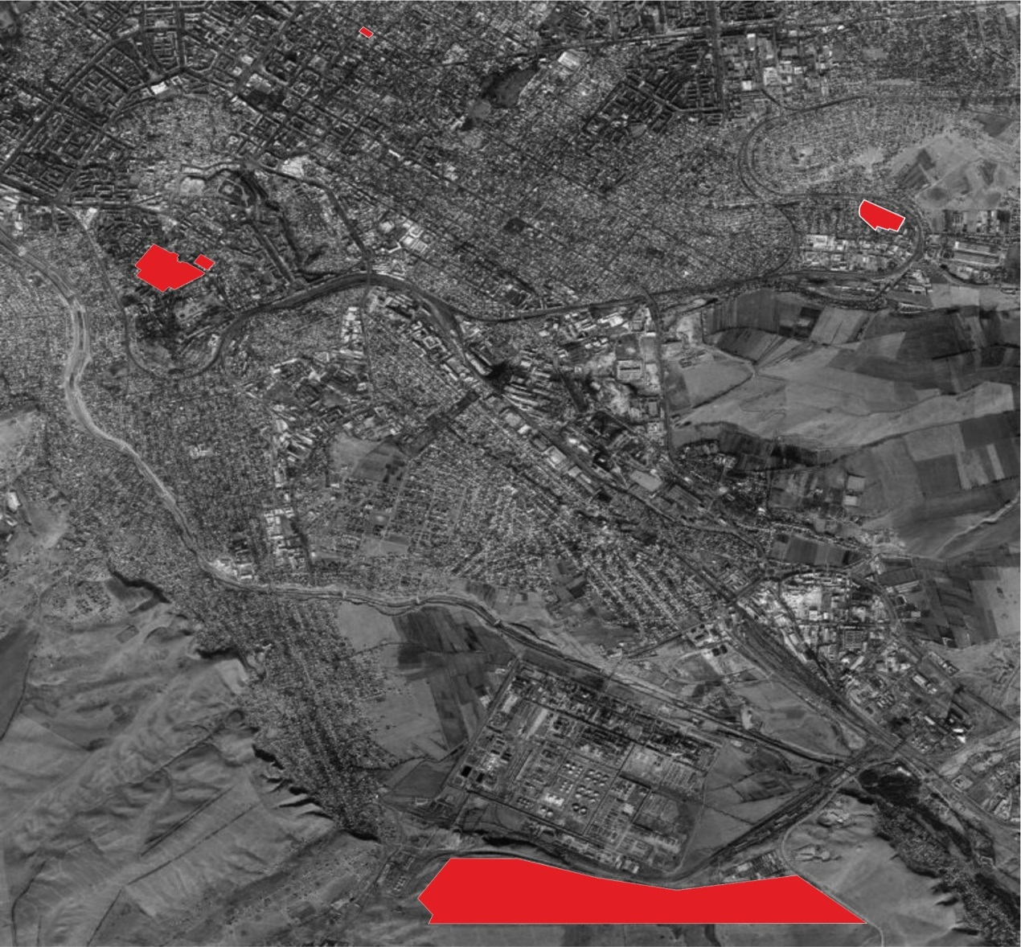

      Общая территория специальной экономической зоны "Оңтүстік" S = 225,0001 га

|  |  |
| --- | --- |
|  | Утверждены постановлением Правительства Республики Казахстан от 6 октября 2017 года № 624 |

**Целевые индикаторы специальной экономической зоны "Оңтүстік"**

      Сноска. Заголовок – в редакции постановления Правительства РК от 14.08.2021 № 558.

      Сноска. Целевые индикаторы в редакции постановления Правительства РК от 19.02.2021 № 78.

|  |  |  |  |  |  |  |
| --- | --- | --- | --- | --- | --- | --- |
| № п/п | Цели, задачи и показатели (наименования) | Единица измерения | Базовый период (2019 год) | Достижение  к 2020 году | Достижение  к 2025 году | Достижение  к 2030 году |
| целевой индикатор | целевой индикатор | целевой индикатор |
| 1 | 2 | 3 | 4 | 5 | 6 | 7 |
| 1. | Общий объем инвестиций, в том числе: | млрд. тенге | 29,6 | 38,6 | 45,5 | 54,2 |
| 1.1 | Объем иностранных инвестиций | млрд. тенге | 2,5 | 4,5 | 5,1 | 7,3 |
| 1.2 | объем отечественных инвестиций | млрд. тенге | 27,1 | 28,5 | 40,4 | 46,9 |
| 2. | Объем производства товаров и услуг (работ) на территории специальной экономической зоны | млрд. тенге | 53,9 | 72 | 147 | 253 |
| 3. | Ежегодный прирост инвестиций в несырьевые секторы экономики региона (обрабатывающая промышленность) | % | 0,1 | 0,3 | 0,3 | 0,3 |
| 4. | Количество участников | компании | 33 | 40 | 45 | 50 |
| 5. | Количество рабочих мест, создаваемых на территории специальной экономической зоны | человек | 1500 | 3500 | 4200 | 5000 |
| 6. | Доля казахстанского содержания в общем объеме производства на территории специальной экономической зоны | % | 70 | 70 | 70 | 70 |
| 7. | Доля экспорта продукции в общем объеме производства на территории специальной экономической зоны | % | 50 | 50 | 50 | 50 |

|  |  |
| --- | --- |
|  | Утверждено  постановлением Правительства Республики Казахстан от 6 октября 2017 года № 624 |

**ПОЛОЖЕНИЕ**

**о специальной экономической зоне "Павлодар"**

**1. Общие положения**

      1. Специальная экономическая зона "Павлодар" (далее - СЭЗ) расположена на территории Северного промышленного района города Павлодара согласно прилагаемому плану.

      Территория СЭЗ составляет 1200 гектаров и является неотъемлемой частью территории Республики Казахстан.

      Сноска. Пункт 1 с изменением, внесенным постановлением Правительства РК от 14.08.2021 № 558; от 30.01.2024 № 46.

      2. СЭЗ создается в целях:

      1) развития химической, нефтехимической отраслей, в частности, производства экспортоориентированной продукции с высокой добавленной стоимостью, с применением высокотехнологичных экологически безопасных современных технологий;

      2) разработки и реализации прорывных инвестиционных проектов, научно-исследовательских и научно-технических инновационных проектов по созданию и развитию химической, нефтехимической отраслей по глубокой переработке сырья и выпуску широкой конкурентоспособной продукции с высокой добавленной стоимостью;

      3) осуществления интеграции казахстанской продукции в общемировую систему производства и сбыта, создания инновационной, конкурентоспособной отечественной продукции в соответствии с международными стандартами;

      4) создания высокоэффективных и инновационных производств химической и нефтехимической отраслей, в том числе высокотехнологичных и конкурентоспособных производств, освоения выпусков новых видов продукции;

      5) создания благоприятного инвестиционного климата и привлечения отечественных и зарубежных инвестиций для реализации инвестиционных проектов и комплексного развития химической, нефтехимической отраслей на основе механизмов государственно-частного партнерства;

      6) ускоренного развития региона для активизации вхождения экономики республики в систему мировых хозяйственных связей;

      7) внедрения современных методов управления и хозяйствования;

      8) решения социальных проблем, повышения занятости населения;

      9) развития металлургической промышленности и отрасли металлообработки, в частности, производства готовых изделий путем привлечения производителей мировых торговых марок;

      10) разработки и реализации прорывных инвестиционных проектов по созданию и развитию отраслей обрабатывающей промышленности, в том числе металлургической, металлообработки, неметаллической минеральной продукции, резиновых и пластмассовых изделий мирового уровня по глубокой переработке сырья и выпуску широкой конкурентоспособной продукции с высокой добавленной стоимостью.

      3. Деятельность СЭЗ регулируется Конституцией Республики Казахстан, Законом Республики Казахстан "О специальных экономических и индустриальных зонах", настоящим Положением и иными нормативными правовыми актами Республики Казахстан.

      Сноска. Пункт 3 - в редакции постановления Правительства РК от 30.01.2024 № 46.

      3-1. Перечень приоритетных видов деятельности СЭЗ, соответствующих целям ее создания, а также порядок включения приоритетных видов деятельности в указанный перечень определяются уполномоченным государственным органом, осуществляющим государственное регулирование в сфере создания, функционирования и упразднения специальных экономических и индустриальных зон, по согласованию с уполномоченным органом по государственному планированию и уполномоченным органом, осуществляющим руководство в сфере обеспечения поступлений налогов и других обязательных платежей в бюджет.

      Сноска. Положение дополнено пунктом 3-1, в соответствии с постановлением Правительства РК от 14.08.2021 № 558.  
      4. Исключен постановлением Правительства РК от 19.02.2021 № 78.

**2. Управление СЭЗ**

      5. Управление СЭЗ осуществляется в соответствии с Законом Республики Казахстан "О специальных экономических и индустриальных зонах".

      Сноска. Пункт 5 - в редакции постановления Правительства РК от 30.01.2024 № 46.

**3. Налогообложение на территории СЭЗ**

      6. Налогообложение на территории СЭЗ регулируется налоговым законодательством Республики Казахстан.

**4. Таможенное регулирование**

      7. Таможенное регулирование на территории СЭЗ осуществляется в соответствии с положениями таможенного законодательства Евразийского экономического союза и Республики Казахстан.

      8. На территории специальной экономической зоны или ее части действует таможенная процедура свободной таможенной зоны.

      Сноска. Пункт 8 - в редакции постановления Правительства РК от 30.01.2024 № 46.

      9. Под таможенную процедуру свободной таможенной зоны помещаются товары, предназначенные для размещения и (или) использования на территории СЭЗ лицами, осуществляющими приоритетные виды деятельности на территории СЭЗ в соответствии с договором об осуществлении деятельности в качестве участника СЭЗ.

      10. Территория СЭЗ, на которой применяется таможенная процедура свободной таможенной зоны, является зоной таможенного контроля. Территория СЭЗ должна быть обустроена в целях проведения таможенного контроля. Требования к обустройству территории СЭЗ, включая требования по ограждению и оснащению периметра такой территории системой видеонаблюдения, устанавливаются уполномоченным органом в сфере таможенного дела.

      Сноска. Пункт 10 - в редакции постановления Правительства РК от 30.01.2024 № 46.

      11. На территории СЭЗ могут создаваться места временного хранения товаров в порядке, определенном таможенным законодательством Евразийского экономического союза и Республики Казахстан.

      12. На территории СЭЗ могут размещаться и использоваться товары, помещенные под таможенную процедуру свободной таможенной зоны, а также товары Евразийского экономического союза, не помещенные под таможенную процедуру свободной таможенной зоны, и иностранные товары, помещенные под иные таможенные процедуры.

      13. Товары, ввезенные на территорию СЭЗ и помещенные под таможенную процедуру свободной таможенной зоны, рассматриваются как находящиеся вне таможенной территории Евразийского экономического союза для целей применения таможенных пошлин, налогов, а также мер нетарифного регулирования.

      14. Таможенные операции, связанные с временным хранением, таможенным декларированием, таможенной очисткой и выпуском товаров, а также проведением таможенного контроля на территории СЭЗ, осуществляются в порядке, определенном таможенным законодательством Евразийского экономического союза и Республики Казахстан.

**5. Охрана окружающей среды**

      15. Осуществление деятельности СЭЗ в части экологического регулирования осуществляется в соответствии с экологическим законодательством Республики Казахстан и основано на рациональном и эффективном использовании природных ресурсов посредством создания условий для перехода к устойчивому развитию и охране окружающей среды на основе баланса экономических, социальных и экологических аспектов повышения качества жизни.

**6. Заключительные положения**

      16. Условия, установленные в настоящем Положении, могут изменяться постановлением Правительства Республики Казахстан.

      17. Досрочное упразднение СЭЗ осуществляется в соответствии с Законом Республики Казахстан "О специальных экономических и индустриальных зонах".

      Сноска. Пункт 17 - в редакции постановления Правительства РК от 30.01.2024 № 46.

      18. Деятельность СЭЗ, не урегулированная настоящим Положением, осуществляется в соответствии с действующим законодательством Республики Казахстан и Евразийского экономического союза.

|  |  |
| --- | --- |
|  | Приложение  к Положению о специальной экономической зоне "Павлодар" |

**План территории специальной экономической зоны "Павлодар"**

      Сноска. План - в редакции постановления Правительства РК от 30.01.2024 № 46.

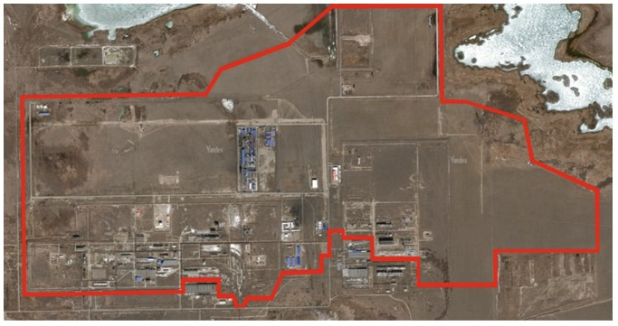

|  |  |  |
| --- | --- | --- |
| № п/п | Наименование зон: | Площадь, гектар |
| 1. | Специальная экономическая зона "Павлодар" | 1200 |
|  | Итого: | 1200 |

|  |  |
| --- | --- |
|  | Утверждены постановлением Правительства Республики Казахстан от 6 октября 2017 года № 624 |

**Целевые индикаторы специальной экономической зоны "Павлодар"**

      Сноска. Заголовок – в редакции постановления Правительства РК от 14.08.2021 № 558.

      Сноска. Целевые индикаторы в редакции постановления Правительства РК от 19.02.2021 № 78.

|  |  |  |  |  |  |  |  |
| --- | --- | --- | --- | --- | --- | --- | --- |
| № п/п | Цели, задачи и показатели (наименования) | Единица измерения | Базовый период (2019 год) | Достижение  к 2021 году | Достижение  к 2026 году | Достижение  к 2031 году | Достижение  к 2036 году |
| целевой индикатор | целевой индикатор | целевой индикатор | целевой индикатор |
| 1 | 2 | 3 | 4 | 6 | 7 | 8 |  |
| 1. | Общий объем инвестиций, в том числе: | млрд. тенге | 74,5 | 80 | 156 | 257,3 | 394,1 |
| 1.1 | Объем иностранных инвестиций | млрд. тенге | 17,3 | 19 | 37 | 61 | 93,4 |
| 1.2 | Объем отечественных инвестиций | млрд. тенге | 57,2 | 61 | 119 | 196,3 | 300,7 |
| 2. | Объем производства товаров и услуг (работ) на территории специальной экономической зоны | млрд. тенге | 120,2 | 166,5 | 347 | 867,5 | 2071 |
| 3. | Ежегодный прирост инвестиций в несырьевые секторы экономики региона (обрабатывающая промышленность) | % | 7 | 7 | 7 | 10 | 10 |
| 4. | Количество участников | компании | 20 | 25 | 25 | 28 | 30 |
| 5. | Количество рабочих мест, создаваемых на территории специальной экономической зоны | человек | 1500 | 1530 | 1670 | 1885 | 2000 |
| 6. | Доля казахстанского содержания в общем объеме производства на территории специальной экономической зоны | % | 65 | 65 | 70 | 70 | 70 |
| 7. | Доля экспорта продукции в общем объеме производства на территории специальной экономической зоны | % | 20 | 30 | 40 | 50 | 50 |
| 8. | Повышение производительности труда | разы | 1,6 | 1,7 | 1,9 | 2 | 2,5 |

|  |  |
| --- | --- |
|  | Утверждено  постановлением Правительства Республики Казахстан от 6 октября 2017 года № 624 |

**Положение о специальной экономической зоне "Международный центр приграничного сотрудничества "Хоргос"**

**1. Общие положения**

      1. Специальная экономическая зона "Международный центр приграничного сотрудничества "Хоргос" (далее — СЭЗ) расположена на территории Панфиловского района Алматинской области в границах согласно прилагаемому плану.

      СЭЗ является специальной экономической зоной, пределы которой полностью или частично совпадают с участками таможенной границы Евразийского экономического союза в соответствии с Таможенным кодексом Евразийского экономического союза.

      Территория СЭЗ составляет 608,56 гектара и является неотъемлемой частью территории Республики Казахстан.

      Сноска. Пункт 1 с изменением, внесенным постановлением Правительства РК от 22.05.2019 № 307.

      2. СЭЗ создается в целях:

      1) развития приграничного торгово-экономического сотрудничества;

      2) развития экспортоориентированных отраслей;

      3) активизации предпринимательской и инвестиционной среды;

      4) развития транспортной инфраструктуры, туризма и культурного взаимодействия;

      5) решения социально-экономических вопросов Алматинской области, на территории которой располагается СЭЗ.

      3. Деятельность СЭЗ регулируется Конституцией Республики Казахстан, Соглашением между Правительством Республики Казахстан и Правительством Китайской Народной Республики о создании и регулировании деятельности Международного центра приграничного сотрудничества "Хоргос", совершенным в городе Астане 4 июля 2005 года, Законом Республики Казахстан "О специальных экономических и индустриальных зонах", настоящим Положением и иными нормативными правовыми актами Республики Казахстан.

      Сноска. Пункт 3 в редакции постановления Правительства РК от 22.05.2019 № 307.  
      4. Исключен постановлением Правительства РК от 19.02.2021 № 78.

**2. Управление СЭЗ**

      5. Управление СЭЗ осуществляется в соответствии с Законом Республики Казахстан "О специальных экономических и индустриальных зонах".

      Сноска. Пункт 5 в редакции постановления Правительства РК от 22.05.2019 № 307.

**3. Налогообложение на территории СЭЗ**

      6. Налогообложение на территории СЭЗ регулируется налоговым законодательством Республики Казахстан.

**4. Таможенное регулирование**

      7. Таможенное регулирование на территории СЭЗ осуществляется в соответствии с положениями таможенного законодательства Евразийского экономического союза и Республики Казахстан.

      8. На территории специальной экономической зоны или ее части действует таможенная процедура свободной таможенной зоны.

      Сноска. Пункт 8 - в редакции постановления Правительства РК от 30.01.2024 № 46.

      9. Территория СЭЗ, на которой применяется таможенная процедура свободной таможенной зоны, является зоной таможенного контроля. Территория СЭЗ должна быть обустроена в целях проведения таможенного контроля. Требования к обустройству территории СЭЗ, включая требования по ограждению и оснащению периметра такой территории системой видеонаблюдения, устанавливаются уполномоченным органом в сфере таможенного дела.

      Сноска. Пункт 9 - в редакции постановления Правительства РК от 30.01.2024 № 46.

      10. На территории СЭЗ могут создаваться места временного хранения товаров в порядке, определенном таможенным законодательством Евразийского экономического союза и Республики Казахстан.

      На территории СЭЗ могут создаваться и функционировать места международного почтового обмена в соответствии с законодательством Республики Казахстан.

      11. На территории СЭЗ могут размещаться и использоваться товары, помещенные под таможенную процедуру свободной таможенной зоны, а также товары Евразийского экономического союза, не помещенные под таможенную процедуру свободной таможенной зоны, и иностранные товары, помещенные под иные таможенные процедуры.

      12. Товары, ввезенные на территорию СЭЗ и помещенные под таможенную процедуру свободной таможенной зоны, рассматриваются как находящиеся вне таможенной территории Евразийского экономического союза для целей применения таможенных пошлин, налогов, а также мер нетарифного регулирования.

      13. Таможенные операции, связанные с временным хранением, таможенным декларированием, таможенной очисткой и выпуском товаров, а также проведением таможенного контроля на территории СЭЗ, осуществляются в порядке, определенном таможенным законодательством Евразийского экономического союза и Республики Казахстан.

**5. Охрана окружающей среды**

      14. Осуществление деятельности в СЭЗ основано на рациональном и эффективном использовании природных ресурсов посредством создания условий для перехода к устойчивому развитию и охране окружающей среды на основе баланса экономических, социальных и экологических аспектов повышения качества жизни.

**6. Порядок и сроки упразднения СЭЗ**

      15. СЭЗ упраздняется по истечении срока, на который она была создана.

      СЭЗ упраздняется постановлением Правительства Республики Казахстан по представлению уполномоченного органа.

**7. Заключительные положения**

      16. Досрочное упразднение СЭЗ осуществляется в соответствии с Законом Республики Казахстан "О специальных экономических и индустриальных зонах".

      Сноска. Пункт 16 в редакции постановления Правительства РК от 22.05.2019 № 307.

      17. Деятельность СЭЗ, не урегулированная настоящим Положением, осуществляется в соответствии с действующим законодательством Республики Казахстан и Евразийского экономического союза.

|  |  |
| --- | --- |
|  | Приложение к Положению о специальной экономической зоне "Международный центр приграничного сотрудничества "Хоргос" |

      Сноска. Приложение в редакции постановления Правительства РК от 22.05.2019 № 307.

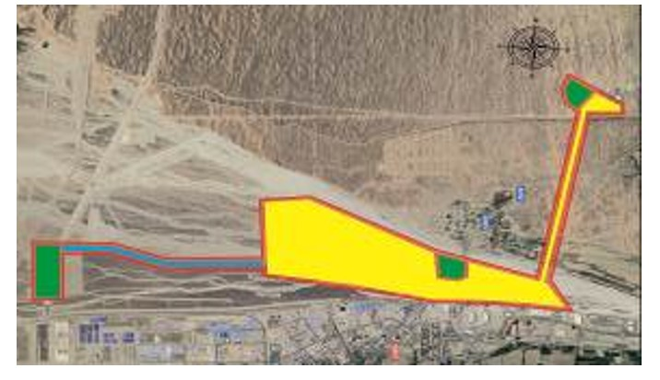

**"Международный центр приграничного сотрудничества "Хоргос"**

**Общая площадь S = 608,56 Га**

|  |  |
| --- | --- |
|  | Утверждены постановлением Правительства Республики Казахстан от 6 октября 2017 года № 624 |

**Целевые индикаторы специальной экономической зоны "Международный центр приграничного сотрудничества "Хоргос"**

      Сноска. Заголовок – в редакции постановления Правительства РК от 14.08.2021 № 558.

      Сноска. Целевые индикаторы в редакции постановления Правительства РК от 19.02.2021 № 78.

|  |  |  |  |  |  |  |  |  |
| --- | --- | --- | --- | --- | --- | --- | --- | --- |
| № п/п | Цели, задачи и показатели (наименования) | Единица измерения | Базовый период (2019 год) | Достижение к 2021 году, в том числе | Достижение к 2026 году, в том числе | Достижение к 2031 году, в том числе | Достижение к 2036 году, в том числе | Достижение к 2041 году, в том числе |
| целевой индикатор | целевой индикатор | целевой индикатор | целевой индикатор | целевой индикатор |
| 1 | 2 | 3 | 4 | 5 | 6 | 7 | 8 | 9 |
| 1 | Общий объем инвестиций, в том числе: | млрд. тенге | 55,5 | 196,1 | 316,1 | 436,1 | 490,1 | 520,1 |
| 1.1 | Объем иностранных инвестиций | млрд. тенге | 15,4 | 124,8 | 220,8 | 316,8 | 360 | 384 |
| 1.2 | Объем отечественных инвестиций | млрд. тенге | 40,1 | 71,3 | 95,3 | 119,3 | 130,1 | 136,1 |
| 2 | Объем производства товаров и услуг (работ) на территории СЭЗ | млрд. тенге | - | - | 46 | 66 | 75 | 80 |
| 3 | Количество лиц, осуществляющих вспомогательный вид деятельности | ед. | 0 | 4 | 7 | 10 | 15 | 17 |
| 4 | Количество участников (компаний) | чел. | 33 | 40 | 70 | 90 | 100 | 110 |
| 5 | Количество рабочих мест, создаваемых на территории СЭЗ | чел. | 170 | 2 086 | 3 363 | 4 639 | 5 214 | 5 533 |
| 6 | Доля казахстанского содержания в общем объеме производства на территории СЭЗ | % | - | - | 14,5 | 14,5 | 14,5 | 14,5 |
| 7 | Объем перевозки товаров (экспорт, импорт, транзит) | тыс. тонн | 39,4 | 45,5 | 67,8 | 78,3 | 90,2 | 100 |

© 2012. РГП на ПХВ «Институт законодательства и правовой информации Республики Казахстан» Министерства юстиции Республики Казахстан